湘税社保怎么用微信缴费？湘税社保是一款官方推出的便捷服务助手，在这里可以缴纳城乡居民基本医疗保险，那么湘税社保怎么用微信交费呢？

一、相关资料与费用

本人、代缴人身份号码及名称。

【湘税社保APP】支付方式可以使用【银联卡支付】和【微信支付】，基本情况为250元/人，建议使用微信支付。

二、下载【湘税社保】APP

1、打开手机【应用商店】搜索【湘税社保】，点击【安装】
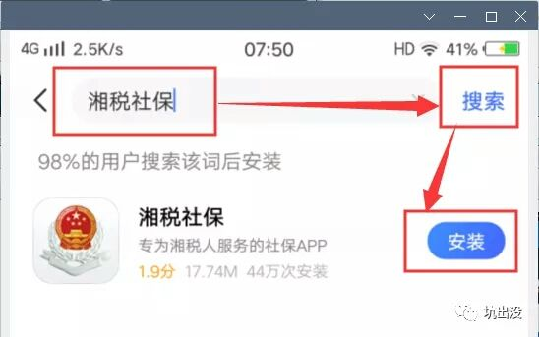

2.用手机浏览器打开：

http://hntrapp.hunan.chinatax.gov.cn/taxapp/pages/download.jsp

下载安装【湘税社保】APP

2、填写缴费人员名称和身份证号码。

请仔细核对姓名和身份证号码。

￼
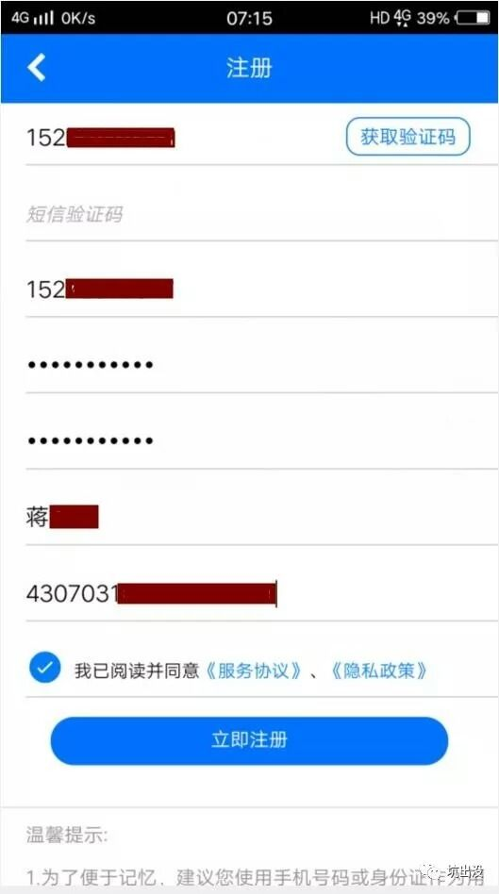

四、缴费与代缴费

1.进入社保缴费
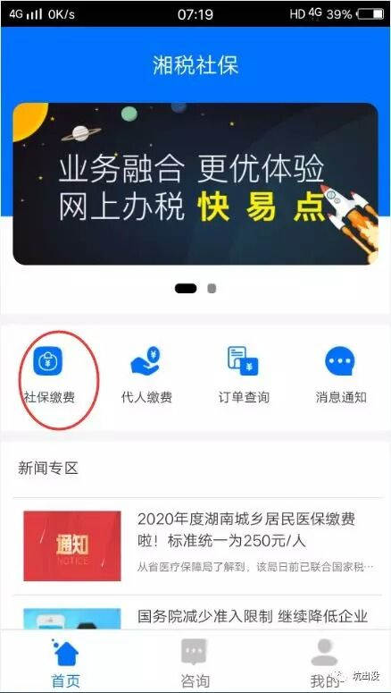

2、填写缴费人员名称和身份证号码。

请仔细核对姓名和身份证号码。
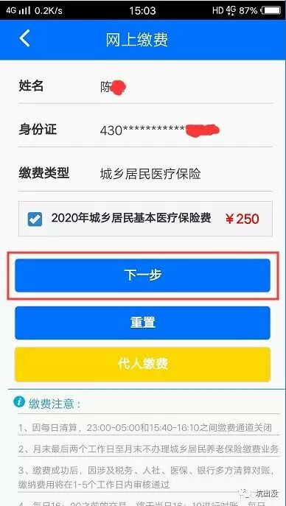

3.支付付款，建议使用微信支付。
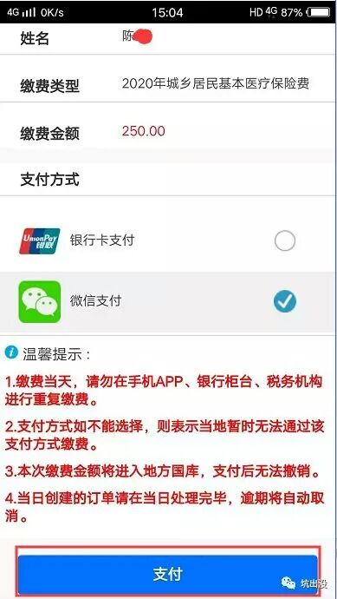

4、查看缴费信息，点击右边的箭头可查看详情。
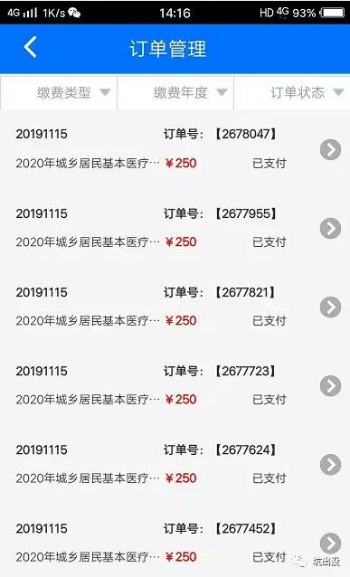

五注意事项

1、因每日清算，22：00—04:00和15：40—16：10之间关闭缴费通道;

2、月末最后两个工作日至月末不办理城乡居民养老保险缴费业务;

3、缴费成功后，因为涉及税务、人社、医保、银行多方清算对账，缴纳费用将在1—5个工作日内通过审核;

4、每天下午四点以前的交易将于当日16点对账，每日16点10以后的交易，将于次日16点进行对账。

